«ПОЛЬЗА ВИЗУАЛИЗАЦИИ В ИЗУЧЕНИИ АНГЛИЙСКОГО ЯЗЫКА»

Выполнил: воспитатель
ДО ГБОУ СОШ №635
Харина Е.А.

Необходимость изучения английского языка в современном обществе актуально как никогда. Английский язык становится универсальным средством общения во всем мире. Несмотря на наличие множества методик и ресурсов изучения английского языка, визуализационный подход остается одним из самых актуальных. Ведь сегодня мы живем в мире информации, где доминируют образы. В системе образования появилось новое поколение детей. Они мыслят иными категориями и воспринимают информацию через картинки (фото, смайлики и т. д.). Трансформация нашей культуры требует нового вида грамотности в сочетании с новыми способами обучения.
Перечислим основные принципы, на которых основаны методики визуализации:
Принцип наглядности - регулирует отношение и взаимосвязь конкретно-образных и абстрактно-логических элементов в познании. Принцип прочности — взаимосвязь и взаимодействие между восприятием и осмыслением, с одной стороны, и запоминанием, с другой. Визуализация помогает прочно запоминать информацию без «зазубривания» и применять ее в разных ситуациях на практике. Принцип положительной мотивации и благоприятного эмоционального фона. Сюда же относится Релаксопедия— обучение в состоянии расслабления, освобождения от сковывающих условностей, от боязни дать неверный ответ, заслужить низкую оценку. Особая роль здесь принадлежит созданию игровых ситуаций, имитационным и поисковым обучающим играм.
Существует множество методов визуализации. Хотелось бы рассказать осамых действенных в моей работе с детьми.

1) Система Лейтнера или метод карточек. Эта система — простое применение принципа интервальных повторений, где карточки повторяются через увеличивающиеся интервалы. В этом методе так называемые флеш-карточки рассортированы в группы в зависимости от того, насколько хорошо ребенок усвоил информацию на каждой карточке. Если он вспоминает слово, то карточка перекладывается в следующую группу. Если же нет, то карточка возвращается в первую группу. Каждая следующая группа повторяется через увеличивающийся интервал. Данный метод может использоваться как для изучения слов иностранного языка, так и запоминания другой информации.»

2) Мнемотехника. Метод обеспечивает максимально эффективное запоминание слов.
Например, слово «eagle» [игл] - можно запомнить с помощью фразы «Когти орла это 10 адских игл». Итак, мнемотехника учит переводить иностранные слова в мнемонические фразы и яркие, запоминающиеся образы. Три шага в применении мнемотехники: 1.Придумать слово-ассоциацию. Самая важная особенность слова-ассоциации состоит в том, что оно звучит подобно иностранному слову, которое необходимо запомнить. Поэтому его легко вспомнить. Например, слово «lake», созвучно русскому слову «лейка». Хорошее слово-ассоциация должно вспомниться моментально.
В шаге 1необходимо сконцентрироваться только на словах-ассоциациях. 2. Придумать маленькую историю, связанную со словом-ассоциацией. В нашем примере «лейка» напоминает о вычерпывании воды из озера лейкой. Такая история использует существующие ассоциации и прокладывает через них путь в глубоко в память. 3. Еще один метод мнемотехники, это подобрать к иностранному слову максимально созвучное слово (либо несколько слов) из родного языка, не фантазируя, а думая о реально возможных событиях. Например:
- puddle ['pʌdl] — лужа.В дождливый день я не раз «пад»а«л»в лужу.
- creak [kri:k] — скрип.Я вс«крик»нула от скрипа двери.
- advice [əd’vais] — совет.«од»е«вайс»я потеплее — вот совет моей мамы.
Использование карточек-ассоциаций в изучении идиом
3) Изучение английского языка по комиксам. На современном этапе развития письменная форма речи (язык официальных документов, деловой переписки) уступает место устным формам (Skype, WhatsApp, Viber, чат Facebook, директInstagram), которые близки к разговорному языку. Для неофициального стиля общения характерны черты, способствующие образности речи: непринужденность, автоматизм, эмоциональность. Для такого общения просто необходимо знание фразовых глаголов и идиом. Кроме того, верное оперирование фразовыми глаголами повышает уровень владения языком (с В2 до С1 и С2). Принимая во внимание все вышеперечисленное, обучение применению в речи фразовых глаголов и идиом является одним из важных аспектов языковой подготовки. С этой сложной на первый взгляд задачей лучше всего помогут справиться комиксы, ведь фразовыми глаголами изобилует почти каждая страница.

Комиксы можно придумывать и рисовать самим (это включает творческую составляющую, процесс деятельности, что безусловно, способствует лучшему запоминанию). А можно прибегнуть к интернет ресурсам, где можно найти комиксы сисчерпывающим списком фразовых глаголов, при этом от души посмеяться над описанными ситуациями. Так на примере всего двух комиксов без труда можно выучить аж четыре фразовых глагола: comeon – да ладно; давай; get up – вставать, подниматься; trip over – спотыкаться; order around – приказывать, командовать. (Приложение А. IV).

Язык комиксов состоит из ярких и часто употребляемых разговорных выражений, поэтому, можно выписывать и запоминать понравившиеся фразы.
Необходимо обращать внимание и на употребление междометий, выражающих чувства и эмоции, и звукоподражания в английском языке, например: achoo – апчхи; flick – щелк (щелчок); pow – бух и т.п., которые редко встретишь в обычных книгах.

4) Бинго. Наверное, является самой известной игрой с карточками в обучении английскому детей. Дух соперничества, желание выиграть, бурные эмоции и радостные выкрики «Bingo» делают эту игру неизменно популярной как среди малышей 3-4 лет, так и детей 7-8 лет и старше. Правила «Bingo» просты. Каждому из игроков раздаются большие карточки (игровое поле) с размеченными прямоугольниками и стопка карточек с такими же изображениями. Это могут быть карточки с изображениями животных, частей тела, предметов одежды и т.д. Изображения должны быть одинаковыми у всех детей, но порядок их расположения на игровом поле обязательно должен быть у каждого разным. В ходе игры взрослый называет слово, а ребенок должен найти соответствующую картинку и положить ее на такое же изображение в игровом поле. Выигрывает тот, кто первый закрыл все игровое поле и успел выкрикнуть «Bingo». Деткам постарше можно предложить просто вычеркивать соответствующие изображения на игровом поле.

5) Игра What’sMissing? (Чего не хватает?) Обучает английскому языку и помогает развивать память ребенка. Поиграть в нее можно уже с трех лет. Важно! На одну игру с карточками - не более 15 минут. Для игры понадобятся карточки с тематическими изображениями. Чем младше дети, тем меньше карточек должно находиться в ряду. Например, для 3-4 лет достаточно будет шести карточек, а для ребят постарше их количество можно довести до 9-10. Вместо карточек можно использовать игрушки, игрушечные овощи/фрукты и другие предметы.

Приложение А.
I. II.
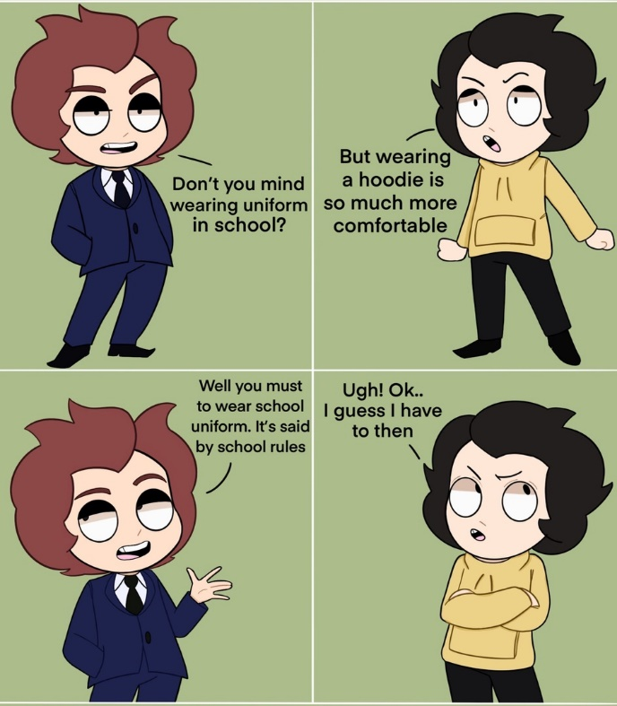
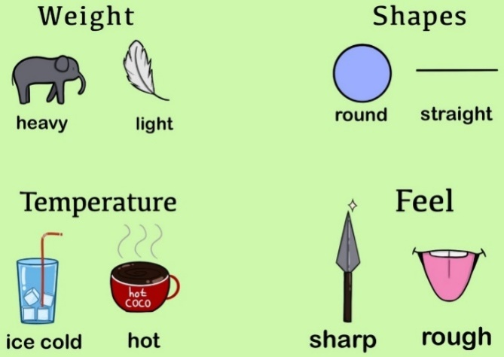

III. IV.

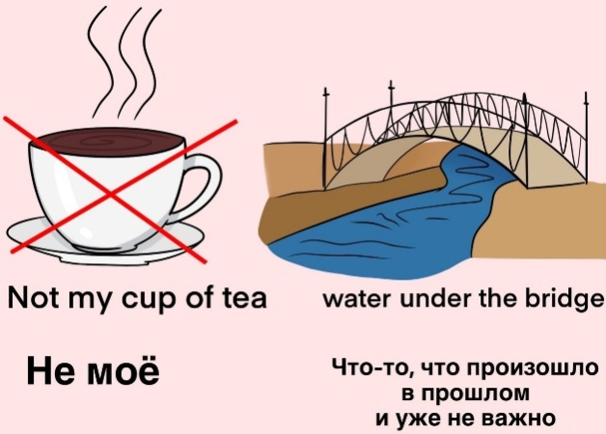
I
III.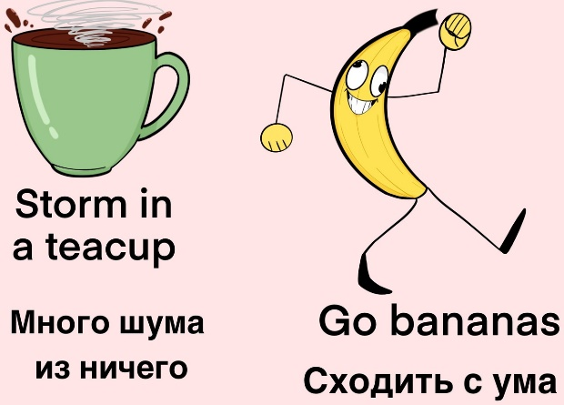
IV.
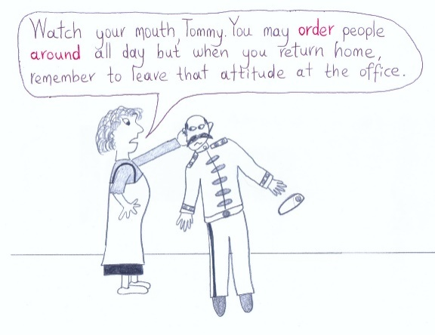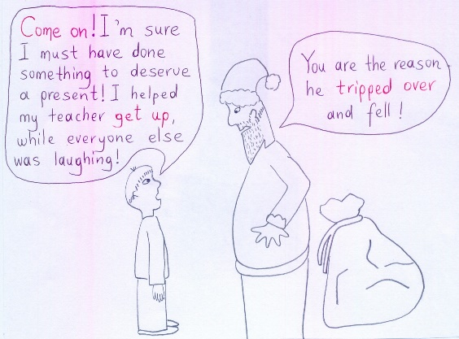

Как научиться учиться. Метод интервальных повторений. Себастиан Лейтнер [сайт] URL:https://ru.wikipedia.org/wiki/Система_Лейтнера

